Moins de charge pour l'usager, moins de coûts pour l'État : ce que la numérisation de 18 millions de dossiers nous apprend
Gains mesurés, limites et prochaine étape, de la pièce justificative à la donnée : une évaluation dont toutes les hypothèses sont publiées en open data
Sommaire
1. Pourquoi cette note 3
2. Méthode : des sources publiques et des fourchettes 5
3. Ce que rapporte la dématérialisation, en deux colonnes 5
4. Ce qui est comparé : le traitement et le remplissage, pas la création 6
5. Où se loge la charge 7
6. Et la qualité de service ? la note ne la mesure pas, mais propose des indices d’évaluation. 7
7. La trajectoire : de la pièce à la donnée, de la donnée à la réponse 8
8. Recommandations 9
Annexe : paramètres, limites et outils 11

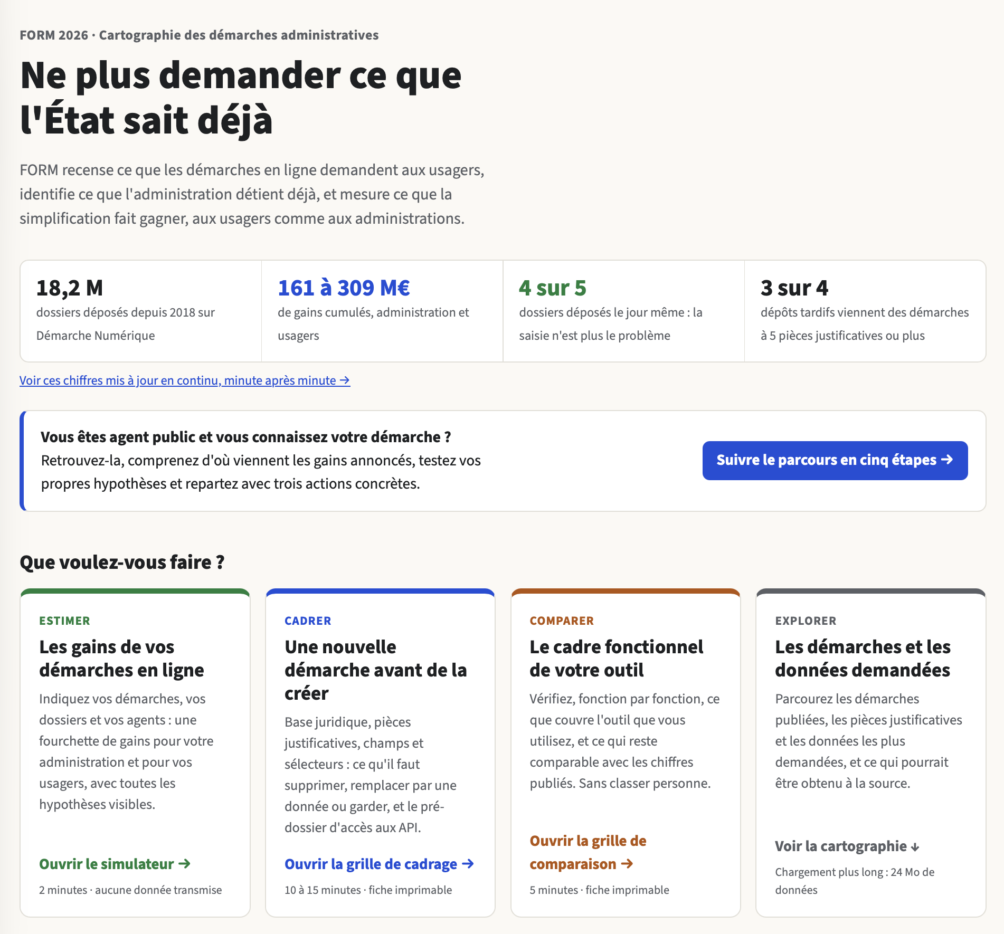
Form 26 outil d’analyse des démarches administratives, des données des démarches, et référentiels de données exploitables en vue de simplifier les démarches et quantifier les gains de productivité

Synthèse
Il est aujourd'hui possible de mesurer le coût total d'une démarche administrative, pour l'administration comme pour l'usager, puis d'en suivre l'évolution lorsque la démarche est transformée. À partir de l'exemple de Démarche Numérique, les gains valorisés sur les 18,2 millions de dossiers déposés depuis 2018 s'élèvent à 161-309 M€ : 124 à 195 M€ pour l'administration, 37 à 114 M€ pour les usagers.
- Un coût de création commun à tous les supports, non compté dans la comparaison. Créer une démarche demande le même travail aux services, qu'elle soit publiée sur la plateforme ou diffusée en PDF : seuls le traitement des dossiers et le remplissage par l'usager sont comparés. Rapportés au seul coût de la plateforme (14 M€ au plus), les gains représentent 11 à 22 fois ce coût ; en imputant en totalité le temps de mise en place des services (de 42 à 130 M€), le rapport reste de 1 à 5,5, et d'environ 2,5 à hypothèses appariées.
- La largeur de la fourchette est un résultat. Les coûts administratifs reposent sur des études étrangères de 2015, et le gain usager repose sur des temps évités par étape, de 5 à 17 minutes par dossier en moyenne selon la complexité, qui n'ont pas été mesurés. Faute de mesure stable depuis la fin de la MRCA, on ne sait pas faire mieux.
- La saisie n'apparaît plus forcément être le problème ; le facteur déterminant reste les pièces justificatives. Quatre dossiers sur cinq sont déposés le jour même, et les démarches à cinq pièces ou plus regroupent environ les trois quarts des dépôts tardifs. D'autres difficultés (compréhension des textes, maîtrise du vocabulaire) pourront être esquissées en analysant les parcours des usagers qui complètent une démarche en plusieurs fois.
- Le gisement à accélérer est de ne plus demander ce que l'administration sait déjà : passer de la pièce à la donnée, puis à la simple réponse à une question, par oui ou non (OK, KO), sans échange de données personnelles ou sensibles. Il suppose des bases juridiques précises (sur un échantillon stratifié de 120 démarches, 16 % seulement renvoient à un cadre directement exploitable, plus d'un tiers à un lien inutilisable, et près de six sur dix n'offrent rien d'exploitable sans recherche complémentaire) et une exploitation plus systématique des API publiques, qui permettent non seulement le préremplissage mais aussi la collecte et la vérification des pièces.
- La note ne mesure pas la qualité de service. Elle évalue un retour sur investissement technique. Les résultats de ressenti de Service-Public+ ne départagent pas la simplicité des démarches (79 % de satisfaits) et les délais de traitement (82 %) ; sur la plateforme, la complexité se retrouve dans le délai : 49 % des dossiers des démarches complexes dépassent 30 jours ou ne sont pas traités, contre 13 % pour les démarches simples. Parmi les retours d'usagers qui citent la plateforme, l'attente d'une réponse est le premier motif de mécontentement (66 %), sur un échantillon petit et auto-sélectionné. La plateforme réunit les conditions d'une bonne qualité de service, sans la garantir.
- Tout est vérifiable. Sources publiques, paramètres et calculs publiés, avec un simulateur, une grille de cadrage et une grille de comparaison fonctionnelle pour refaire l'estimation à l'échelle d'un organisme.

1. Pourquoi cette note
La France dispose d'un cadre d'évaluation robuste, incluant des analyses de valeur (MAREVA) pour les projets numériques, des études d'impact pour les textes législatifs et des évaluations socioéconomiques pour les investissements majeurs. Cependant, un élément crucial fait défaut : une évaluation systématique et comparable des coûts associés à la mise en œuvre d'une transformation et des bénéfices qu'elle génère pour les usagers, les acteurs économiques et les administrations, tant avant qu'après son déploiement. Les méthodologies employées varient en fonction de la nature du produit et de la politique publique concernée, sans protocole ni méthode normée. Néanmoins, cette mesure a été expérimentée et mise en œuvre pour évaluer le coût des obligations administratives. Entre 2007 et 2012, la Direction générale de la modernisation de l'État (DGME) a appliqué aux entreprises le modèle des coûts standard européen, à partir duquel l'Organisation de coopération et de développement économiques (OCDE) a estimé un coût de 60 milliards d'euros. Le dispositif n'a pas été poursuivi car, selon la Fondation iFRAP, il a été entravé par la complexité de la collecte des données qu'il était censé simplifier. Depuis, des gains de la transformation numérique ont certes été chiffrés (le plan Préfectures nouvelle génération, par exemple, a été crédité de 70,4 M€ de gains nets en 2020), mais sans grille commune : coûts unitaires, estimations internes, gains anticipés. Ces chiffrages ne reposent pas sur une métrique commune permettant de comparer systématiquement, d'une transformation à l'autre, le coût supporté par l'administration et celui supporté par les usagers. La Cour des comptes l'a relevé en janvier 2025 : les indicateurs utilisés par l'État pour évaluer ses projets numériques « ne traitent quasiment pas de productivité », et le suivi des gains attendus reste parcellaire. Du côté des usagers, on ne dispose souvent que d'enquêtes de perception, qui disent si une démarche paraît simple, pas ce qu'elle coûte. Cette remarque vaut globalement pour les travaux issus tant des inspections générales que de la Cour des comptes, dont les méthodes d'évaluation existantes répondent à des questions différentes ; il manque un instrument standardisé permettant de mesurer le coût total d'une démarche avant et après transformation.
Un précédent : ce que la mesure de 2007 permettait de faire
Les grilles de la mesure des charges administratives tenaient trois colonnes : le coût pour l'entreprise, le coût pour l'administration et les délais. Pour la prime d'abandon définitif de vignes, l'administration supportait 363 € par dossier contre 179 € pour les entreprises ; pour les aides à l'installation, 125 € contre 1 270 €. Un complément avait même mesuré un gain de dématérialisation : environ 4 h 05 par an et par exploitant avec le papier, 2 h 35 avec un formulaire en ligne, soit plus d'un tiers de temps en moins. La symétrie entre usagers et administration, et la mesure directe d'un gain, existaient donc. Même si des limites existaient dans ces évaluations, elles avaient le mérite de poser une base d'évaluation, et de discussion entre acteurs visés par la mesure.

D'autres pays ont tenu bon. L'Allemagne évalue, par son office statistique et selon des tables publiques, le temps que chaque obligation coûte aux citoyens, aux entreprises et à l'administration. Les Pays-Bas publient un taux horaire standard pour le temps des citoyens et des durées de référence pour les opérations courantes. Les États-Unis additionnent chaque année les heures que leurs formulaires coûtent au public. La Belgique combine l'estimation chiffrée des charges des entreprises, conduite depuis 2000 par le Bureau fédéral du Plan (dernière édition publiée en 2024, pour l'année 2022), et l'enquête de perception (édition 2025, pour la période 2022-2024) : les deux approches se complètent. Les charges administratives des entreprises y sont passées d'environ 3,5 % du PIB en 2000 à 1,08 % en 2020 ; le ministre en charge de la simplification attribue cette baisse, en partie, à la numérisation, ce qui est une attribution plutôt qu'une preuve.
Un ordre de grandeur global, peu documenté
Les ordres de grandeur macroéconomiques restent peu documentés. La Fondation iFRAP avance 100 Md€ par an (3,5 à 4,5 % du PIB, dont 75 à 87 Md€ pour les entreprises). Ce chiffre repose sur la reprise d'estimations antérieures (OCDE, 2007 ; Commission européenne, 2006 ; Conseil de la simplification, 2017) rapportées au PIB, et il porte sur le coût des normes dans leur ensemble, non sur celui des démarches. Il situe l'enjeu, mais ne permet ni de localiser les coûts ni de mesurer l'effet d'une transformation. L'approche de cette note est inverse : partir des dossiers pour construire, démarche par démarche, un coût unitaire vérifiable.

L'enjeu dépasse le cadre du levier de transformation publique que représentent la numérisation et la dématérialisation. L'intelligence artificielle arrive avec les mêmes promesses et le même déficit de mesure : le rapport IGF-IGAS-IGA distingue explicitement l'exposition théorique des métiers aux technologies de leurs gains de productivité effectivement constatables, et souligne la difficulté à mesurer ces derniers. Il rapporte certes des gains de temps chiffrés (de 20 à 30 % à la CNAV, par exemple), mais ils restent déclaratifs et portent sur des usages ciblés, comme l'aide à la réponse aux courriels, sans mesure indépendante du temps réellement économisé. La Cour des comptes relève, pour France Travail, une liste de cas d'usage « floue et changeante » au regard de l'objectif fixé. À Londres, la stratégie d'architecture commune pour l'IA et les services publics part d'un constat de duplication : les boroughs dépensent chaque année entre 7 et 20 millions de livres en technologies banalisées (réseaux, hébergement, sécurité, équipements), malgré des besoins largement identiques ; mais l'article qui la présente ne mentionne aucun dispositif de mesure des gains attendus. La numérisation des démarches, parce qu'elle repose sur des volumes observés, offre un terrain plus simple pour construire l'instrument qui manque.

2. Méthode : des sources publiques et des fourchettes
L'évaluation n'utilise que des données publiques : le descriptif open data des 34 185 démarches publiées depuis 2018 et leurs volumes, le jeu de données publié par la plateforme pour son hackathon de 2024, et le code source de la plateforme. Les paramètres sont des conventions publiées, détaillées en annexe. Chaque démarche est classée simple, modérée ou complexe selon ses champs obligatoires, ses blocs répétables et ses pièces justificatives. Lorsqu'une grandeur n'est pas mesurée, la note donne une fourchette plutôt qu'une valeur centrale.
Une comparaison est faite tout au long de la note : celle d'un service en ligne avec la solution la plus courante dans les services, un formulaire PDF publié sur un site et reçu dans une boîte fonctionnelle. Les temps de traitement correspondants sont des hypothèses raisonnées, à caler par des mesures. Les délais de mise en service, mobilisés en sensibilité (annexe), sont tirés des métadonnées des démarches et de leurs révisions.

3. Ce que rapporte la dématérialisation, en deux colonnes
Composante (cumul 2018-2026, 18,2 millions de dossiers) | Bas | Haut
Administration : coûts de traitement évités | 124 M€ | 195 M€
Usagers : dématérialisation (temps évité par étape, 5 à 17 min par dossier en moyenne) | 30 M€ | 107 M€
Usagers : préremplissage déjà réalisé | 6,8 M€ | 7,1 M€
Total | ≈ 161 M€ | ≈ 309 M€
Pour mémoire : préremplissage potentiel non mobilisé | 4,3 M€

Les gains de l'administration reposent sur un coût par dossier forfaitaire, tiré d'études australienne, britannique et canadienne. Construit autrement, étape par étape (réception, classement des pièces, ressaisie, relances, suivi), l'écart de traitement entre un PDF en boîte fonctionnelle et une démarche en ligne est de 7 € pour une démarche simple et de 20 € pour une démarche complexe, ce qui est du même ordre de grandeur que la fourchette de 6,79 à 10,70 € retenue, et un peu au-dessus de sa borne haute une fois pondéré par la complexité (environ 13 €). Les gains des usagers sont les plus incertains : ils reposent sur des temps évités par étape par rapport à un PDF envoyé par courriel, de 5 à 17 minutes par dossier en moyenne selon la complexité, qui ne sont pas mesurés. Enfin, la part la plus finement mesurée, le préremplissage, est la plus petite : avec les durées de remplissage du code de la plateforme, elle représente environ 7 M€, dont 3,6 M€ pour les entreprises grâce aux données obtenues à partir du SIRET.

4. Ce qui est comparé : le traitement et le remplissage, pas la création
Une position de méthode : le coût de création est un coût commun
Créer une démarche demande un travail équivalent aux services, quel que soit le support : concevoir les questions, les faire valider, les tester, former les agents. Sur la plateforme, il s'agit ensuite de publier la démarche ; avec un PDF, de demander au service de communication de mettre le formulaire en ligne ou de l'envoyer par courriel aux bénéficiaires, de créer la boîte fonctionnelle, d'organiser une instruction à plusieurs. Ce coût de création existe donc de fait dans tous les cas : il n'est pas imputable à la plateforme et n'entre donc pas dans la comparaison. La note ne compare que ce qui diffère fondamentalement : les modalités introduites par la plateforme pour le traitement des dossiers par l'administration et le remplissage par l'usager. Cette équivalence est une hypothèse de l'auteur, qui peut être discutée.
Pour en borner l'effet, on peut imputer à la plateforme la totalité du temps de mise en place des 34 185 démarches : de l'ordre de 271 000 jours de travail, soit environ 85 M€ (de 42 à 130 M€ selon les hypothèses de l'annexe). Le rapport gains / coûts passe alors de 11 à 22 (rapporté au seul coût de la plateforme, 14 M€ au plus) à 1 à 5,5, soit environ 2,5 lorsque les hypothèses basses et hautes sont associées.

La création d'une démarche sur la plateforme Démarche Numérique ne nécessite pas l'acquisition d'une licence. Cette approche se distingue des autres plateformes, à condition que celles-ci offrent des fonctionnalités comparables. L'objectif de la plateforme est de démocratiser l'accès à la numérisation pour l'ensemble des démarches, en minimisant les coûts et en intégrant l'ensemble des fonctionnalités et des briques nécessaires. Ces éléments permettent de réduire la quantité d'informations requises auprès des usagers et de faciliter l'instruction collaborative ainsi que la prise de décision. La plateforme permet aux agents publics de créer des démarches en toute autonomie, mais aussi de les traiter directement en ligne. Le recours à des outils de back office peut aussi être déployé : on estime que 20 % des dossiers sont traités par des outils dédiés, qui utilisent les possibilités offertes par les API en lecture et en écriture. Cela représente environ 500 démarches, sur les 14 000 qui sont en activité fin septembre. De fait, la création de la plateforme Démarche Numérique s'inscrit dans une démarche classique d'industrialisation d'outils de travail : elle invite à la fois à la standardisation des processus d'un outil de production destiné aux services, mais aussi à une plateforme ouverte, orchestrateur de processus et de données. Cette standardisation permet de réduire le coût d'accès à une technologie et de la rendre accessible à un public plus large. En 2026, peu d'offres génériques mutualisées existent encore pour le secteur public, en dehors des outils généralistes proposés par de grands acteurs privés tels que Google Forms et Microsoft Forms.
Chaque dossier coûte moins à traiter sur la plateforme, pour l'administration comme pour l'usager. Le gain de traitement évité par dossier (7,08 €, 11,92 € et 20,12 € selon la complexité) est l'écart de temps entre un PDF reçu en boîte fonctionnelle et la démarche en ligne, soit 9,5, 16 et 27 minutes valorisées à 44,70 € l'heure ; son détail figure en annexe. Il joue dès le premier dossier, sans seuil de volume, et baisse encore si l'on compte les usagers, surtout pour les démarches destinées aux entreprises.
D'autres écarts ne se valorisent pas mais pèsent souvent davantage : des pièces sensibles dans des messageries, l'absence d'accusé de réception et de suivi, la dépendance aux agents qui gèrent la boîte, un tableau de suivi ressaisi à la main. Surtout, le PDF ferme la porte à la trajectoire décrite plus loin : on ne préremplit pas un PDF par une donnée obtenue à la source.
Rapport gains / coûts. Mis en regard du seul coût de la plateforme (14 M€ au plus), les gains cumulés de 161 à 309 M€ représentent de 11 à 22 fois ce coût. Il faut lire ce rapport avec prudence : les gains sont des temps et des coûts valorisés, pas des économies budgétaires. En imputant en totalité le temps de mise en place des services (de 42 à 130 M€, soit au plus 56 à 144 M€ avec la plateforme), il reste de 1 à 5,5, et d'environ 2,5 lorsque les hypothèses basses et hautes sont associées entre elles.

5. Où se loge la charge
Les données du hackathon de 2024 portent sur 1,87 million de dossiers déposés, dont 1,55 million avant fin juin 2024, seuls retenus pour les délais de traitement (section 6). Elles montrent que 81 % des dossiers sont déposés le jour même où ils sont commencés : pour la majorité des démarches, la saisie tient en une séance. Mais la part des dépôts différés passe de 8 % pour les démarches demandant une ou deux pièces justificatives à 29 % pour celles qui en demandent cinq ou plus. Ces dernières regroupent environ les trois quarts des dossiers déposés avec retard. Le temps de recherche des pièces, invisible dans les estimations de durée, est là.
Le préremplissage allège les formulaires sans encore les transformer : mesuré avec les durées du code de la plateforme, il n'épargne qu'environ 2 à 3 % de la durée estimée d'une démarche, et fait passer 840 démarches à un niveau de complexité inférieur (1,1 million de dossiers). Le potentiel non mobilisé, estimé à 4,3 M€, représente près des deux tiers de ce qui est déjà réalisé. Il suppose seulement que les démarches utilisent les types de champs connectés aux sources existantes, sans nouveau développement.

6. Et la qualité de service ? la note ne la mesure pas, mais propose des indices d’évaluation.
Cette note évalue un retour sur investissement technique : des coûts et des temps, pour l'administration et pour l'usager. Elle ne mesure pas la qualité du service rendu, et la critique est légitime : des gains de temps ne disent rien d'une démarche vécue comme complexe, ni d'un usager mécontent de la réponse reçue. Ce questionnement doit être posé, et il existe des moyens d'y répondre.
Trois sources se complètent. Les enquêtes de satisfaction : 84 % d'usagers satisfaits dans l'enquête du ministère de la Culture (1 922 réponses, sur des démarches réalisées en 2024), 77 % pour la plateforme selon la DINUM, 85 % d'agents satisfaits ; le bouton « MonAvis » permet de recueillir ces avis en continu, démarche par démarche. Les retours d'usagers : Service-Public+ publie en données ouvertes, outre les expériences déposées par les usagers, des résultats de ressenti standardisés ; les maisons France Services complètent le tableau, mais disent moins la satisfaction moyenne que les motifs d'insatisfaction. Les réseaux sociaux se prêtent mal à une mesure ; on y observe toutefois la présence de chaînes spécialisées et de courtes vidéos de tutoriels, publiées par des usagers ou des associations pour faciliter la compréhension de l'outil et le remplissage d'un dossier, notamment pour les démarches des étrangers, voire de sites dédiés. Les données de la plateforme : abandon, dépôts différés et, comme dans la mesure de 2007, qui comportait une colonne « délais », le délai de traitement des demandes.
Les résultats de ressenti de Service-Public+ (environ 1,7 million de réponses) situent la satisfaction sur la simplicité des démarches (79 %) légèrement sous celle sur les délais de traitement (82 %), l'accessibilité (81 %), la satisfaction globale (83 %) et la qualité de la relation (86 %). L'écart n'est pas stable d'une année à l'autre : en 2025, la simplicité est plus basse que les délais, en 2026 l'inverse. Ces résultats mêlent tous les services et ne permettent pas d'isoler les démarches en ligne : ils ne tranchent pas entre la complexité de la démarche et le suivi de la demande, et invitent plutôt à ne pas les opposer.
Les expériences partagées par les usagers sur Service-Public+ apportent un éclairage complémentaire. Sur 167 532 expériences déposées depuis 2019, 676 (0,4 %) citent la plateforme par son nom ; 83 % sont négatives. Codées par motif principal, 66 % de ces retours négatifs portent sur un délai de réponse ou l'absence de nouvelles, 18 % sur un problème technique ou d'accès, 10 % sur la qualité de la réponse et moins de 5 % sur le formulaire ou les pièces demandées. Pour l'ensemble des démarches en ligne, c'est le problème technique ou d'accès qui domine, devant le délai. Au moins 40 % des retours qui citent la plateforme concernent une préfecture (davantage en ajoutant l'ANEF et les sous-préfectures), contexte connu pour ses délais ; l'échantillon est petit et auto-sélectionné, et le codage n'a pas fait l'objet d'un contrôle humain indépendant. Ces résultats situent l'enjeu du suivi pour ces usagers, sans permettre de conclure sur l'ensemble des usagers de la plateforme. Dans les maisons France Services, 74 % (2021) puis 77 % (2022) des démarches sont finalisées en un seul accompagnement : près d'une démarche sur quatre en nécessite plusieurs.
Sur la plateforme, la complexité de la démarche se retrouve dans le délai de traitement. Sur 1,55 million de dossiers déposés avant fin juin 2024, 88,5 % étaient traités, la moitié en moins de quatre jours. Mais 31 % dépassaient 30 jours ou n'étaient pas traités 90 jours après le dépôt : 13 % pour les démarches simples, 36 % pour les démarches modérées et 49 % pour les démarches complexes. Cette association n'est pas une preuve de causalité, car les démarches complexes sont aussi d'un autre type (subventions, autorisations) ; ces délais sont en outre un instantané de 2024, au jour près, et les dossiers instruits dans des outils tiers peuvent y apparaître à tort comme non traités. Elle suggère cependant que simplifier une démarche, c'est aussi alléger la charge d'instruction.
La plateforme réunit les conditions d'une bonne qualité de service : suivi du dossier en ligne par l'usager, messagerie rattachée au dossier, routage vers des groupes d'instructeurs, traitement en masse, prise de rendez-vous. Elle ne la garantit pas : le délai de réponse dépend de l'organisation et des moyens des services qui instruisent. C'est pourquoi les recommandations de la note portent aussi sur la mesure de ce suivi.

7. La trajectoire : de la pièce à la donnée, de la donnée à la réponse
Deux familles de justificatifs doivent être distinguées. Les justificatifs de situation (identité, domicile, ressources, statut, régularité d'une entreprise) attestent un état que l'administration connaît déjà : dans le descriptif public, la pièce d'identité est demandée dans 6 312 démarches, le justificatif de domicile dans 2 749, l'avis d'imposition dans 1 514. Les justificatifs de projet (devis, plans, budget) sont produits par le demandeur, et leur demande est légitime. Le gisement se trouve dans la première famille.
Étape | Ce que fournit l'usager | Exemple | Ce que reçoit l'administration
La pièce (aujourd'hui) | Un document numérisé | Avis d'imposition en PDF | Tout le document, à lire et vérifier
La donnée | Rien, la valeur est obtenue à la source | Montant du quotient familial | Une information certifiée
La réponse | Rien, seule la condition est vérifiée | « Quotient inférieur au seuil : oui » | Le strict nécessaire pour décider

La troisième étape simplifie la démarche pour l'usager, allège l'instruction et applique pleinement le principe de minimisation des données. API Particulier en montre déjà la voie. Elle ne profite pas qu'aux usagers à l'aise en ligne : ce qui bloque souvent les personnes éloignées du numérique est moins le formulaire que la pièce à retrouver et à numériser. Si l'administration obtient l'information elle-même, l'usager n'a plus rien à fournir, en ligne comme au guichet.
Cette trajectoire a un préalable : la base juridique. Pour obtenir l'accès à une donnée détenue par une autre administration, il faut un fondement précis. Or, sur l'ensemble des 34 397 démarches publiées ou closes du corpus (dont 212 antérieures à 2018), un contrôle automatique montre que 11 % seulement renvoient à un article précis, 28 % à un code ou un texte entier, 23 % à une simple page d'accueil ou de recherche, et 11 % n'indiquent rien. Une vérification manuelle sur un échantillon stratifié de 120 démarches confirme le constat : 16 % renvoient à un cadre directement exploitable, 37 % à un lien inutilisable (intervalle de confiance à 95 % : 29 à 46 %) et 23 % à un cadre absent ou non juridique ; au total, près de six démarches sur dix n'offrent rien d'exploitable sans recherche complémentaire (59 %, intervalle : 50 à 68 %). Beaucoup relèvent de dispositifs volontaires (appels à projets, aides facultatives), dont le fondement existe mais n'est pas un décret : une délibération, un règlement d'intervention, une décision. Les formaliser est la condition pour supprimer leurs pièces. Cette vérification demande environ huit minutes par démarche, soit de l'ordre de 4 500 heures pour l'ensemble du corpus. Elle a aussi montré qu'une aide automatique doit proposer sans décider : une circulaire déclarée pour un fonds traitait en réalité d'un autre, et un article proposé était abrogé depuis décembre 2024.

8. Recommandations
- Faire le pari qu'il est possible de calculer le ROI de la numérisation des démarches administratives. Sans prétendre connaître le gain exact : produire une estimation reproductible, publier toutes les hypothèses et mesurer l'incertitude.
- Afin d'optimiser les analyses, il est recommandé de suggérer aux directions en cours de création (l'ARIANE ou la DITSP, qui vont succéder à la DINUM) la publication annuelle des métadonnées agrégées des dossiers déposés sur la plateforme, comme le jeu de données du hackathon, par démarche et avec un seuil de secret : part des dépôts via FranceConnect et ProConnect, durée estimée et durée médiane réelle entre création et dépôt, taux de renvoi en correction, messages échangés, abandon par cohorte à 60 jours, délai de traitement des demandes (attente avant prise en charge distinguée de la durée d'instruction) et satisfaction par démarche.
- Créer un référentiel national du coût administratif des démarches, commun à l'État, aux opérateurs et aux collectivités, distinguant coût pour l'administration, coût pour l'usager, coût de transformation et économie budgétaire effectivement réalisée. Il pourrait être construit à l'image de la valeur de l'action pour le climat : une valeur de référence commune, fixée par une commission d'experts, révisée régulièrement et rendue obligatoire dans l'évaluation des investissements publics.
- Reprendre la mesure des coûts standard, peut-être en l'adaptant, en s'inspirant du précédent de 2007 ou de ce qui est pratiqué dans d'autres pays : quelques dizaines de démarches mesurées sur le terrain, en temps de travail, pour l'usager comme pour l'administration, afin de caler des valeurs de référence communes et de cesser de s'appuyer sur des coûts étrangers. Cette règle devrait être systématique lors de l'élaboration des textes, comme le conseille l'OCDE, et viendrait compenser la faiblesse, souvent dénoncée, des études d'impact. Une proposition de loi organique déposée au Sénat en février 2025 déplore que des parlementaires votent des mesures importantes sans pouvoir en apprécier la portée « faute d'études d'impact solides » ; elle propose d'y ajouter l'évaluation des moyens nécessaires à la mise en œuvre (crédits, emplois, systèmes d'information), l'apport en matière de simplification avec les économies de charges et leur méthode de calcul, et la transmission des données sous un format réutilisable, afin de permettre des contre-chiffrages.
- Enrichir MAREVA de la méthode d'évaluation des coûts. MAREVA analyse la valeur d'un projet numérique selon cinq axes (rentabilité, nécessité, internalités, externalités, maîtrise des risques). Les axes de rentabilité, d'internalités et d'externalités pourraient être renseignés, pour chaque démarche concernée, par le coût complet avant et après transformation, pour l'administration comme pour l'usager (temps de traitement, temps de remplissage, pièces demandées, délais), à partir de conventions et de valeurs de référence communes. Après le déploiement, les métadonnées des dossiers permettraient de comparer l'estimation initiale et le gain constaté. Le simulateur et la grille de cadrage montrent comment produire cette estimation dès la conception.
- Engager la trajectoire de la pièce à la réponse, en commençant par les justificatifs de situation les plus demandés, en formalisant le fondement juridique des démarches concernées, et en suivant chaque année la part des justificatifs demandés en pièce, obtenus en donnée ou réduits à une réponse, et en contrôlant dès la saisie le lien juridique déclaré, pour refuser les pages d'accueil et demander un texte ou un article précis.
- Cadrer chaque nouvelle démarche avant de la créer : base juridique, informations strictement nécessaires, données déjà détenues, coût de mise en place et gains attendus, avec l'outil de cadrage joint (voir la grille de cadrage).
- Évaluer l'intelligence artificielle avec les mêmes instruments, au niveau du service rendu et non de l'outil, en comparant toujours son apport à la suppression de ce qui rend une démarche complexe. Il faut y ajouter des critères de qualité de la décision (transparence de l'algorithme, droit d'être entendu, possibilité de choisir ou de refuser l'automatisation, correction des erreurs), comme le fait, pour les licences commerciales de Taiyuan (Chine), une grille de 38 indicateurs combinant légalité, rationalité, satisfaction et supervision.

Annexe : paramètres, limites et outils
Paramètre | Valeur | Source
Coût de traitement évité par dossier | 6,79 € à 10,70 € | France Stratégie 2018 (études étrangères)
Gain de traitement évité par dossier, construit étape par étape | 7,08 / 11,92 / 20,12 € | Hypothèses actualisées de l'auteur (tableau ci-dessous)
Temps usager évité, dématérialisation | 4,8 à 17,2 min en moyenne (2 / 4 / 8 à 9,5 / 14,5 / 26,5 selon la complexité) | Hypothèses de l'auteur par étape (tableau ci-dessous) ; 30 min de France Stratégie 2018 pour comparaison
Temps de remplissage par champ | 10 s à 180 s | Code source public de la plateforme
Valeur de l'heure, particulier | 7,28 € | France Stratégie (2018, tableau 14), qui retient 7,28 € l'heure d'après le rapport Quinet ; valeur non retrouvée dans le texte du rapport Quinet de 2013, proche de la valeur de référence du temps hors travail (7,2 € de 2015 par heure, fiche DG Trésor, 2019)
Valeur de l'heure, personne morale | 44,70 € | Insee, Eurostat (coût horaire de la main-d'œuvre, 2025)
Journée de travail d'un agent | 312,90 € | 44,70 € × 7 h (coût horaire moyen, secteur marchand ; sensibilité fonction publique : voir la note de la section 4)
Temps de mise en place | 1 / 5 / 15 jours | Hypothèse de l'auteur, à confirmer par des mesures
Coût de la plateforme, construction et exploitation, 2018-2026 | 14 M€ (estimation haute) | Bilan 2025 de la plateforme (autorisations d'engagement 2018-2025 : 11,9 M€), complété d'une estimation haute pour 2026 ; total arrondi au million supérieur
Formulaire commercial équivalent | 7 000 € | Prix constaté, solution commerciale pour un formulaire, réalisation externalisée à un prestataire dans le cadre d'un marché

Temps de traitement d'un dossier : hypothèses de l'auteur, à caler par des mesures. La ressaisie reprend la convention de Singapour (environ 2 minutes par soumission pour une démarche simple).
Étape, en minutes par dossier (simple / modérée / complexe) | PDF + boîte fonctionnelle | Plateforme | Écart
Réception, enregistrement, accusé de réception | 3 / 3 / 3 | 0 / 0 / 0 | 3 / 3 / 3
Téléchargement et classement des pièces | 1 / 3 / 6 | 0 / 0 / 0 | 1 / 3 / 6
Ressaisie des données | 2 / 5 / 10 | 0 / 0 / 0 | 2 / 5 / 10
Contrôle de complétude et relances | 3 / 5 / 8 | 1 / 1,5 / 2,5 | 2 / 3,5 / 5,5
Suivi et réponses aux demandes | 2 / 2 / 3 | 0,5 / 0,5 / 0,5 | 1,5 / 1,5 / 2,5
Total | 11 / 18 / 30 | 1,5 / 2 / 3 | 9,5 / 16 / 27
Valorisé à 44,70 € l'heure |  |  | 7,08 / 11,92 / 20,12 €

Temps évité par l'usager par rapport à un PDF envoyé par courriel : hypothèses de l'auteur, à caler par des mesures chronométrées. Le bas ne retient que l'envoi des pièces ; le haut, l'ensemble des étapes. Moyenne pondérée par les dossiers : 4,8 à 17,2 minutes, valorisées à 7,28 € l'heure pour un particulier et 44,70 € pour une personne morale. À titre de comparaison, France Stratégie (2018) retient 30 minutes par opération administrative, tous canaux confondus.
Étape évitée, en minutes par dossier (simple / modérée / complexe) | Temps évité par l'usager
Remplir un PDF sans aide ni contrôle de saisie | 3 / 5 / 10
Numériser et joindre les pièces à un courriel | 2 / 4 / 8
Répondre aux relances pour pièce manquante | 2 / 3 / 5
Relancer pour connaître l'état du dossier | 2 / 2 / 3
Ressaisir son identité (sans identité numérique) | 0,5 / 0,5 / 0,5
Haut : ensemble des étapes | 9,5 / 14,5 / 26,5
Bas : envoi des pièces seul | 2 / 4 / 8

Sensibilité : temps de mise en place d'une démarche. Ce temps est commun aux différents supports et n'entre pas dans la comparaison ; il sert uniquement à borner le rapport gains / coûts (section 4). Central : estimation de l'auteur ; bas : la moitié ; haut : délais médians observés de mise en service, validation comprise.
Niveau | Bas | Central | Haut | Délai de mise en service
Simple | 0,5 j · 156 € | 1 j · 313 € | 4,2 j · 1 314 € | environ 4 jours
Modérée | 2,5 j · 782 € | 5 j · 1 565 € | 9,1 j · 2 847 € | environ 9 jours
Complexe | 7,5 j · 2 347 € | 15 j · 4 694 € | 20 j · 6 258 € | 14 à 20 jours

Limites principales. Coûts administratifs étrangers et forfaitaires ; situation de l'usager sans démarche en ligne inconnue ; équivalence du temps de création entre supports, temps de traitement d'un PDF et temps évité par l'usager fondés sur des hypothèses de l'auteur, non mesurées ; délais de mise en service exprimés en jours calendaires, qui incluent l'attente de validation et ne sont pas un temps de travail ; durées de remplissage estimées « à plat », sans tenir compte des conditions d'affichage ; délais de dépôt au jour près, observés en 2024 ; part des usagers passant par FranceConnect non mesurée (30 et 60 % testés, écart de 0,3 M€) ; échantillon de 120 démarches pour la base juridique (marge d'environ ± 9 points ; classement en partie subjectif, avec le même résultat dans 65 % des relectures à l'aveugle et à une catégorie près dans tous les cas ; environ 280 démarches de test, moins de 1 % du corpus, non filtrées) ; contrôle automatique des liens limité par les blocages anti-robots ; qualité de service non mesurée directement dans cette note : seuls des indicateurs de satisfaction tous services confondus, des retours d'usagers spontanés (échantillon petit et auto-sélectionné, codage assisté par IA) et des délais de traitement observés en 2024 (états finaux non distingués) sont mobilisés.
Il ne s'agit donc pas de prétendre connaître le gain exact. Ce qui apparaît possible, c'est de produire une estimation reproductible, de publier toutes les hypothèses, de mesurer l'incertitude et surtout de comparer systématiquement le coût pour l'administration et le coût pour l'usager.
Outils. Trois outils sont accessibles dans FORM 2026 (emsnytech.github.io/form2026) :
- Un simulateur permet à chaque organisme d'estimer ses gains et sa mise en place à partir de ses volumes prévisionnels : pour 100 000 dossiers par an, le gain annuel de l'administration est de 0,68 à 1,07 M€, celui des usagers (dématérialisation) de 0,06 à 0,21 M€ pour des particuliers et de 0,35 à 1,28 M€ pour des personnes morales.
- Une grille de cadrage accompagne la création d'une démarche et produit une fiche imprimable.
- Un outil de comparaison fonctionnelle permet de comparer les fonctionnalités proposées par les outils de numérisation, pour faire son choix en connaissance de cause.
Les calculs et résultats par démarche, avec les paramètres, les notes de méthode et les hypothèses, sont publiés en open data : emsnytech.github.io/form2026/donnees.
Captures d'écran des outils (FORM 2026)
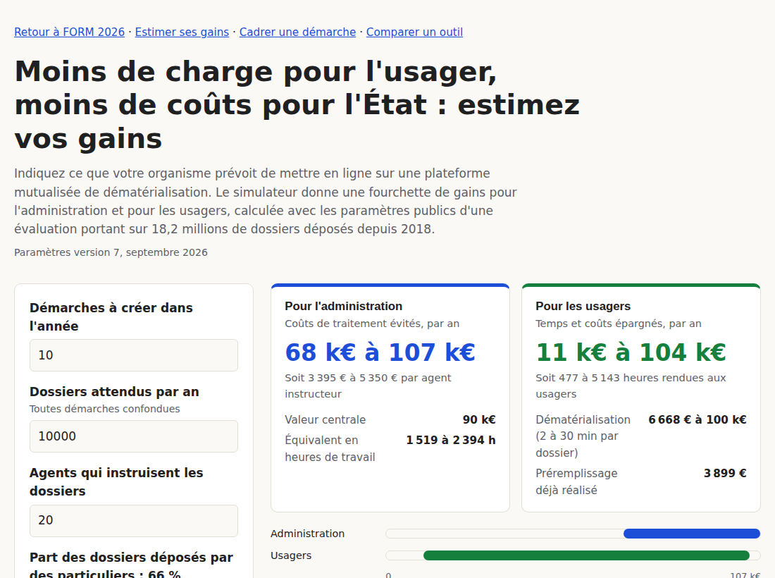  Simulateur des gains | 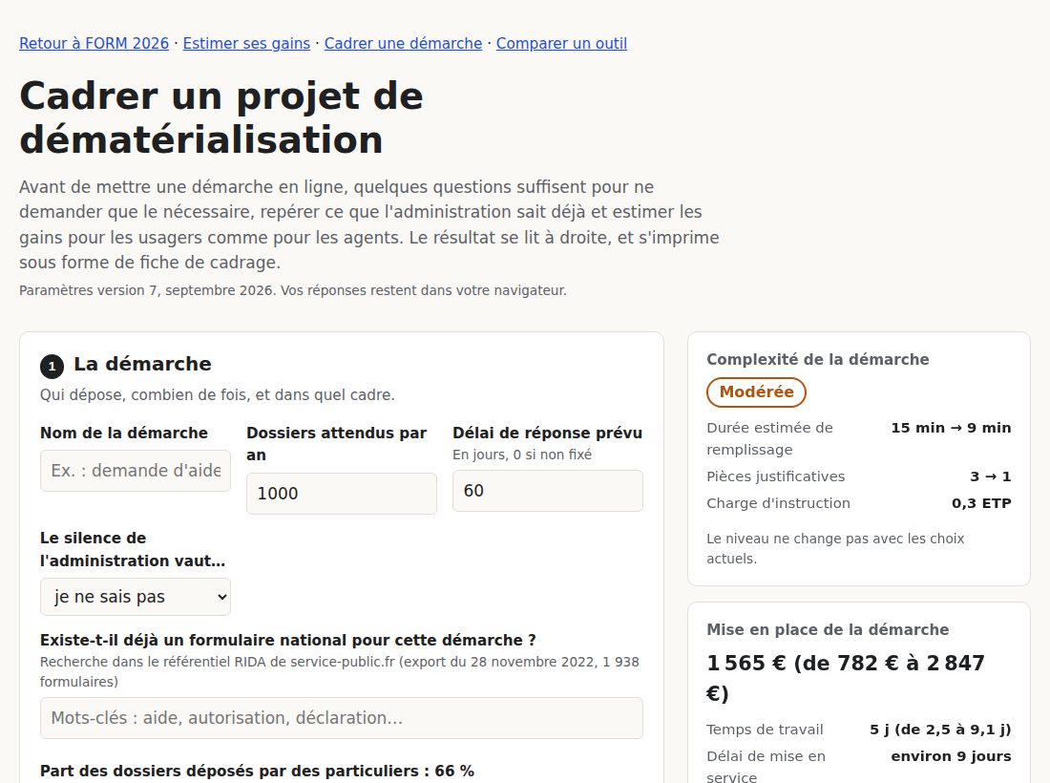  Grille de cadrage
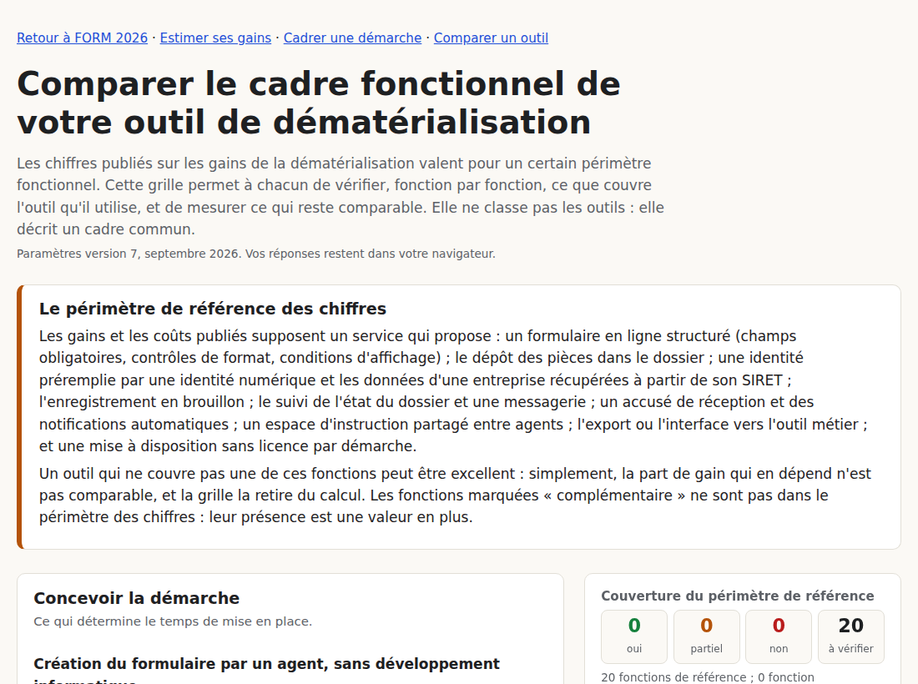  Grille de comparaison fonctionnelle | 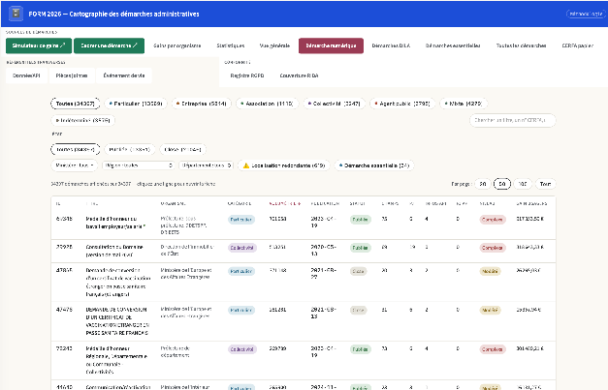  Cartographie : données et API disponibles
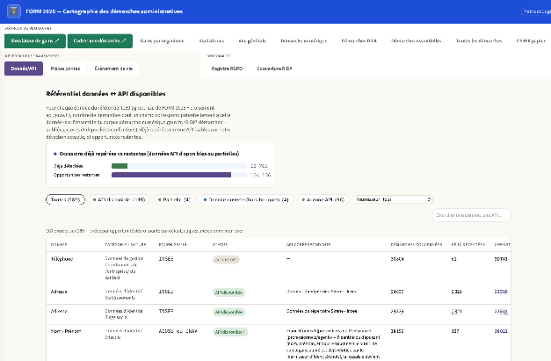  Cartographie : pièces justificatives | 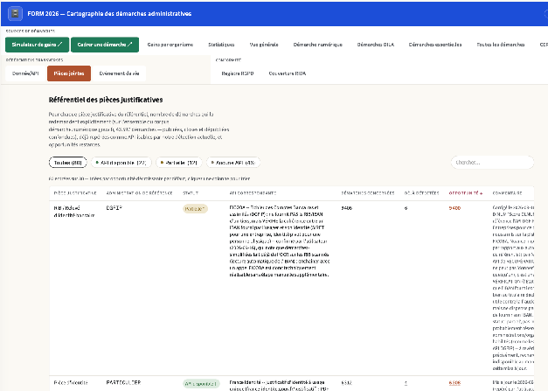  Cartographie : événements de vie
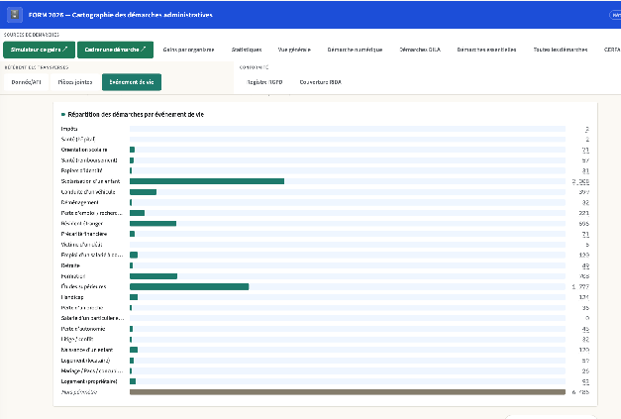  Cartographie : démarches de Démarche Numérique | 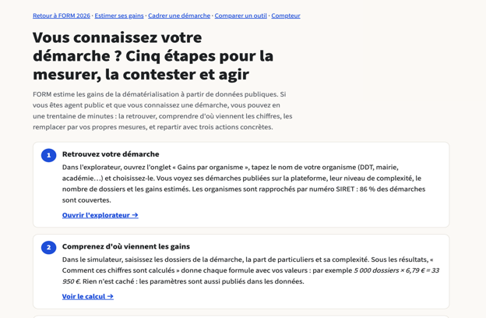

Une démarche administrative est l'ensemble des formalités et des procédures, obligatoires ou facultatives, qu'un particulier ou un professionnel doit accomplir auprès d'une administration publique (ou d'un organisme privé chargé d'une mission de service public) pour exercer un devoir, obtenir un droit, un service ou un document, déclarer ou valider une situation. Cela dépasse donc le cadre des seuls CERFA (un peu plus de 2 000) et des procédures des services de l'État, pour englober les démarches des acteurs publics investis d'une mission de service public.
Coût de construction et d'exploitation de la plateforme, 2018-2026 : Bilan 2025 de la plateforme (autorisations d'engagement 2018-2025 : 11,9 M€), complété d'une estimation haute pour 2026 ; total arrondi au million supérieur, soit une estimation haute de l'investissement. Voir aussi la documentation en ligne.
Tous les projets numériques ne font pas l'objet d'une analyse MAREVA. Elle est obligatoire seulement pour ceux d'un certain montant d'investissement. Son usage est par ailleurs plus ou moins systématique selon les ministères. Le ministère de la santé déploie par exemple la méthode de manière plus systématique, même pour des projets de moindre ampleur. Elle est incluse par exemple dans l'enseignement de l'école EN3S. Plus d'informations sur MAREVA.
OCDE, rapport de 2010 sur la politique de réglementation en France, volet consacré au programme de mesure et de réduction des charges administratives (estimation : 60 Md€, de l'ordre de 3 % du PIB de 2007) : Better Regulation in Europe: France 2010.
Agnès Verdier-Molinié, « Les coûts de la complexité administrative », Constructif, n° 72, novembre 2025, p. 24 : shs.cairn.info.
Plan Préfectures nouvelle génération (PPNG, 2016-2020) : gains nets estimés à 70,4 M€ en 2020. Cour des comptes, rapport public annuel 2020, « Gains de productivité et qualité de services : la dématérialisation de la délivrance de titres par les préfectures ».
Cour des comptes, « Mieux suivre et valoriser les gains de productivité de l'État issus du numérique », rapport publié le 21 janvier 2025.
DGME, programme de mesure des charges administratives (MRCA) : grilles consolidées des obligations n° 158 et n° 186, et complément de mesure de l'obligation n° 290, 2007.
Destatis, « Bureaucracy costs » : destatis.de/EN/Themes/Government/Bureaucracy-Costs ; Destatis, Leitfaden zur Ermittlung und Darstellung des Erfüllungsaufwands in Regelungsentwürfen der Bundesregierung, 2018.
Handboek Meting Regeldrukkosten (Pays-Bas), 2023, taux horaire standard et tables de temps ; voir aussi « Standard Cost Model: Three Different Paths and their Common Problems », researchgate.net.
Paperwork Reduction Act ; OMB/OIRA, Information Collection Budget of the United States Government (rapport annuel).
Bureau fédéral du Plan, Les charges administratives en Belgique en 2022, février 2024 : près de 5 Md€, soit 1,08 % du PIB, stable par rapport à 2020 ; SPF BOSA avec Statbel, enquête sur la perception des charges administratives des entreprises et des indépendants, 2022-2024, publiée le 27 février 2026 : bosa.belgium.be.
Chambre des représentants de Belgique, document 51K0325/027 (3,48 % du PIB en 2000) ; Bureau fédéral du Plan, Les charges administratives en Belgique pour l'année 2020 (4,94 Md€, 1,08 % du PIB) ; FEB, « Conte de fées administratif ou réalité ? », avril 2024 (interview du ministre en charge de la simplification administrative) : vbo-feb.be.
Fondation iFRAP, « 100 Md€, l'énorme charge administrative qui pèse sur la France », Société Civile n° 236, juillet-août 2022 ; Agnès Verdier-Molinié, op. cit., p. 25. Les parts attribuées aux entreprises (75 à 80 %), aux collectivités et aux particuliers sont des clés de répartition, non des mesures.
IGF, IGAS, IGA, Le déploiement de l'intelligence artificielle dans les administrations publiques : analyse comparée, enjeux et conditions de réussite, rapports IGF n° 2025-E-081-03, IGA n° 26008R, IGAS n° 2025-089R, avril 2026, rendu public le 2 juillet 2026.
IGF-IGAS-IGA, op. cit., exemple de la CNAV, p. 18.
Il est intéressant de constater que l'usage du mail n'est pas questionné comme outil de relation avec l'usager, ni son adéquation avec l'objet à traiter : réclamation, suivi de dossier… Le recours au mail peut être lié à des défauts de système d'information, qui n'ont pas prévu de dispositif de communication avec l'usager dans une procédure, ou à un processus métier non outillé, là où un dispositif de numérisation permettrait de traiter les demandes de manière continue et fluide, sans retour au mail.
Cour des comptes, « France Travail et l'intelligence artificielle », 8 janvier 2026.
Christine Horton, « London sets out 'city innovation stack' for AI and digital public services », Think Digital Partners, 29 septembre 2026 (propos de Theo Blackwell, directeur du numérique de Londres).
Descriptif des démarches publiées et volumétrie par démarche, data.gouv.fr (organisation demarche-numerique-gouv-fr).
Jeu de données « Hackathon DN », data.gouv.fr, export du 26 septembre 2024 : data.gouv.fr/datasets/hackathon-dn ; fichier hackathon-ds-delai-instruction.csv (2 656 840 dossiers).
Code source de la plateforme : github.com/demarche-numerique/demarche.numerique.gouv.fr (commit 9b42086, durées de remplissage par type de champ).
France Stratégie (Baena et Rachiq), Les bénéfices d'une meilleure autonomie numérique, juillet 2018, tableau 12 : strategie-plan.gouv.fr.
Valorisation retenue : 312,90 € par jour de travail, soit 44,70 € de l'heure (coût horaire moyen du travail, secteur marchand) sur 7 heures, pour toutes les démarches. Sensibilité avec des hypothèses propres à la fonction publique : seul le traitement indiciaire est public. À mi-carrière, il représente 15,5 € de l'heure brut pour un agent de catégorie B et 19,8 € pour la catégorie A (grilles des secrétaires administratifs et des attachés d'administration du ministère de l'Intérieur, point d'indice de 4,92278 €, 151,67 heures par mois). Avec un mélange selon la complexité (démarche simple : 70 % de B et 30 % de A ; modérée : 50 % et 50 % ; complexe : 30 % et 70 %), le traitement est de 16,8 €, 17,7 € et 18,5 € de l'heure, et le temps de mise en place des 34 185 démarches vaudrait 35 M€ au centre sur le seul traitement (de 17 à 53 M€ selon les hypothèses de temps). Les primes (IFSE), les cotisations patronales et la contribution de l'État aux pensions ne sont pas publiques agent par agent : on les représente par un coefficient sur le traitement. Les 44,70 € de l'heure retenus équivalent à un coefficient d'environ 2,4. Un coefficient de 2,0, qui correspondrait par exemple à des primes d'un quart du traitement et à des charges patronales de 50 %, hors contribution aux pensions (hypothèses de l'auteur), donnerait 70 M€ au centre (de 35 à 105 M€) au lieu de 85 M€ (de 42 à 130 M€), et un rapport gains / coûts avec la mise en place imputée de 1,3 à 6,3 (environ 2,9 à hypothèses appariées) au lieu de 1,1 à 5,5 (environ 2,5) ; un coefficient de 1,5 donnerait 52 M€ (de 26 à 79 M€). L'écart reste inférieur à l'incertitude sur le temps passé, et le détail des compléments de rémunération n'étant pas public, nous conservons une métrique unique, légèrement défavorable au rapport gains / coûts si le coefficient réel est inférieur à 2,4. Sources : traitements bruts mensuels des attachés d'administration (indices majorés 390 à 830, grille au 1er juillet 2023, majoration de 5 points d'indice au 1er janvier 2024 non incluse, soit environ 25 € bruts par mois) et des secrétaires administratifs (indices majorés 366 à 592), grilles publiées par le SMI-CFDT du ministère de l'Intérieur : attachés ; secrétaires administratifs ; régime de l'IFSE : service-public.gouv.fr.
Enquête de satisfaction du ministère de la Culture (2025, 1 922 réponses, sur des démarches en ligne réalisées en 2024 : 84 % d'usagers satisfaits) et enquête auprès des agents (2025, 85 % de satisfaits) : Bilan 2025 de la plateforme ; DINUM, 77 % d'usagers satisfaits, cité par la Cour des comptes, Le pilotage de la transformation numérique de l'État par la DINUM, juillet 2024.
Exemple : Thomas Lefebvre, « Démarches-simplifiées.fr : guide pratique pour déposer et suivre un dossier en ligne », Pragmatan, mis à jour en septembre 2026.
DITP, jeu « Résultats de qualité des services publics » (Service-Public+), famille d'indicateurs « 5 indicateurs de ressenti » ; moyennes pondérées par le nombre de répondants, calcul de l'auteur. Tous services confondus : la colonne « démarche phare » n'est pas renseignée pour ces indicateurs.
DITP, jeu « Liste des expériences partagées par les usagers » (data.gouv.fr ; 167 532 retours en octobre 2026). Retours dont le titre ou la description cite « démarche numérique », « démarches simplifiées » ou un nom de domaine de la plateforme : 676, dont 560 négatifs ; l'expression « démarches simplifiées » sans trait d'union peut aussi être générique, et la précision de ce repérage n'a pas été mesurée. Codage par motif principal assisté par IA, recodage à l'aveugle de 60 retours (90 % d'accord) ; intervalles de confiance à 95 % : délai ou absence de nouvelles, 62 à 70 % ; problème technique ou d'accès, 15 à 21 %. Calculs de l'auteur ; échantillon comparatif de 150 retours codés pour l'ensemble des démarches en ligne.
DITP, jeu « Résultats de qualité des services publics », indicateur « Taux de démarches finalisées en un seul accompagnement en France services » : moyenne simple des résultats publiés par structure (1 622 résultats en 2021, 2 155 en 2022), tous types de démarches confondus.
Jeu « Hackathon DN », fichier hackathon-ds-delai-instruction.csv (export du 26 septembre 2024) : 1 553 405 dossiers déposés avant le 28 juin 2024 ; délais au jour près ; délai dépôt-traitement : médiane de 4 jours (premier quartile 1 jour, troisième quartile 26 jours). États finaux (accepté, refusé, sans suite) non distingués.
Commission présidée par Alain Quinet, La valeur de l'action pour le climat. Une référence pour évaluer et agir, France Stratégie, mars 2025. L'évaluation socioéconomique est obligatoire, depuis l'article 17 de la loi du 31 décembre 2012, pour les investissements civils de l'État et de ses établissements publics ; contre-expertise du SGPI au-delà de 100 M€ ; projets des collectivités non soumis.
OCDE, « Analyse d'impact de la réglementation », partie consacrée à la faiblesse des études d'impact.
Politiques et management public, « Les études d'impact dans l'action publique en France : perspective critique et propositions » (article n° 11842).
Sénat, proposition de loi organique visant à renforcer les études d'impact, n° 330 (session ordinaire 2024-2025), présentée par Gérard Larcher et Sylvie Vermeillet, enregistrée à la Présidence du Sénat le 12 février 2025 (exposé des motifs et article 1er).
Jiaqi Wang et Yali Wang, « Advancing the service-oriented transition of smart cities: Evaluating the intelligent approval quality », PLOS ONE, 21(9), e0354902, 25 septembre 2026 : doi.org/10.1371/journal.pone.0354902. Grille de 4 critères, 10 sous-critères et 38 indicateurs, appliquée par 10 experts et 100 entreprises à Taiyuan (Chine) ; étude locale, fondée sur des perceptions.

